上海中企建筑装饰工程有限公司“3.5”

高处坠落重伤事故调查报告

2023年3月5日13时10分许，在浦东新区云桥路1150号多米诺标识科技有限公司发生一起高处坠落事故，造成一人重伤。

事故发生后，根据《中华人民共和国安全生产法》和《生产安全事故报告和调查处理条例》（国务院令第493号）等相关法律法规的要求，以及浦东新区人民政府的授权，由浦东新区应急管理局（以下简称：区应急管理局）牵头，会同上海市公安局浦东分局、浦东新区总工会、金桥镇人民政府，并邀请浦东新区监察委员会派员组成事故调查组。调查组通过现场勘查、调查取证、综合分析等，查明了事故发生的原因，认定了事故的性质，提出了对有关责任人员、责任单位的处理建议和防范措施。现将情况报告如下：

一、基本情况

（一）事故单位基本情况

1.多米诺标识科技有限公司（以下简称“多米诺公司”），成立于2001年10月9日，统一社会信用代码：91310115600045608T；注册地址：中国（上海）自由贸易试验区云桥路1150号；法定代表人：项敏；注册资本：1920万人民币；公司类型：有限责任公司(外国法人独资)。经营范围：研发、生产各类用于包装和产品的标识、印刷设备及其软件、耗材、零配件和配套设备，销售自产产品及电子通信产品等。

2.上海中企建筑装饰工程有限公司（以下简称“中企建筑”）：成立于1995年11月7日，统一社会信用代码913102301337125464；注册地址：上海市崇明县新河镇新申路921弄2号（商务大楼）A区156室；法定代表人：王国强；注册资本1550万人民币；公司类型：有限责任公司(自然人投资或控股)。经营范围：建筑装饰、建筑施工，机电设备安装工程，网络工程，建筑装饰工程设计，绿化服务、建筑装潢材料、金属材料、木材、五金交电、陶瓷制品、家具、建筑艺术摆件。承包境外建筑装饰装修工程及境内国际招标工程；上述境外工程所需的设备、材料出口；对外派遣实施上述境外工程所需的劳务人员。

持有建筑业企业资质证书，许可文件编号：D231533429,资质类别及等级为“建筑工程施工总承包三级,建筑装修装饰工程专业承包一级,建筑幕墙工程专业承包二级”。持有企业安全生产许可证，编号：（沪）JZ安许证字[2004]011213。。

3.上海创岚不锈钢工程有限公司（以下简称“创岚公司”）：成立于2014年11月24日，统一社会信用代码：91310120323173459Y；注册地址：上海市奉贤区南桥镇运河北路1025号10幢250室；法定代表人：陈大吾；注册资本50万人民币；公司类型：有限责任公司（自然人独资）。经营范围：不锈钢制品、门窗安装，建筑装修装饰建设工程专业施工，金属制品加工（限分支机构经营），环保设备安装、维修，环保设备、不锈钢制品、铝合金制品、装饰材料、金属材料、建筑材料的批发、零售。

（二）承发包关系

1.2023年2月1日，多米诺公司与中企建筑签订了《承包（服务）商安全健康环保协议书》，约定由中企建筑承包其2023年全厂零星维修改造等工程施工，同时约定了双方的安全生产管理职责。2023年2月20日，多米诺公司以订单形式向中企建筑安排具体任务，要求中企建筑更换其DP车间（原油墨车间）屋顶局部排水天沟，工期两周（含天沟定制时间），合同金额约2.6万元。

2.2023年3月2日，中企建筑向创岚公司订购了新的天沟及排水套管。

3.中企建筑项目经理金永铭通过微信让陈大吾提供人员协助焊接，陈大吾没有找到合适焊工，便提出自己去焊，并带刘鑫一同前往协助。事故发生后，陈大吾向金永铭提出按材料费5292元、2个人工费1000元，共计6292元进行结算，金永铭同意后支付了该笔费用。

（三）相关人员情况

1.项敏，多米诺公司法人，全面负责公司工作。

2.梁振华，多米诺公司设备部主管，负责此次天沟更换施工的现场管理。

3.沈海彬，多米诺公司设备部工程师，负责此次天沟更换施工的现场协调、监督和监护。

4.金永铭，中企建筑项目经理，负责此次天沟更换施工项目的人员调度、施工组织、现场管理、安全管理。

5.杨静，中企建筑水电工，现场施工负责人，负责现场管理、旧天沟拆除等工作。

6.秦书海，中企建筑水电工，旧天沟拆除施工人员。

7.陈大吾，创岚公司法人、电焊工，负责新天沟的备料、安装和电焊作业。

8.刘鑫，创岚公司普工，协助陈大吾工作。

二、事故发生经过和救援情况

2023年3月5日9时左右，杨静、秦书海、陈大吾、刘鑫根据金永铭的安排来到多米诺公司更换天沟。梁振华安排沈海彬对四人进行安全教育后，沈海彬将四人带至DP车间隔壁的消防泵房屋顶平台。上午，杨静、秦书海从消防泵房屋顶平台通过钢斜梯至DP车间屋顶拆除旧天沟，陈大吾、刘鑫将新天沟从车上运至消防泵房屋顶平台，为安装做准备，沈海彬在现场协调、监护。

当天12时左右，陈大吾将杨静、秦书海、刘鑫三人送至多米诺公司后，返回创岚公司取施工材料，杨静、秦书海、刘鑫三人回到现场继续施工，13时左右沈海彬到施工现场监护。13时10分左右，沈海彬、杨静、秦书海在旧天沟位置商量如何施工时，听到钢斜梯处有人摔倒的声音，上前查看，发现刘鑫倒在固定钢斜梯西南的墙角处，头部出血并呕吐。三人随即拨打120，120救护车到现场后，将刘鑫送往上海公利医院救治，2023年3月18日出院，目前正在康复中。

三、现场勘查及调查情况

（一）事故现场勘查及调查情况

1.事发地点位于浦东新区云桥路1150号多米诺标识科技有限公司，事发位置为消防泵房屋顶平台西南角（图1、图2、图3）。

图1 消防泵房屋顶平台示意图

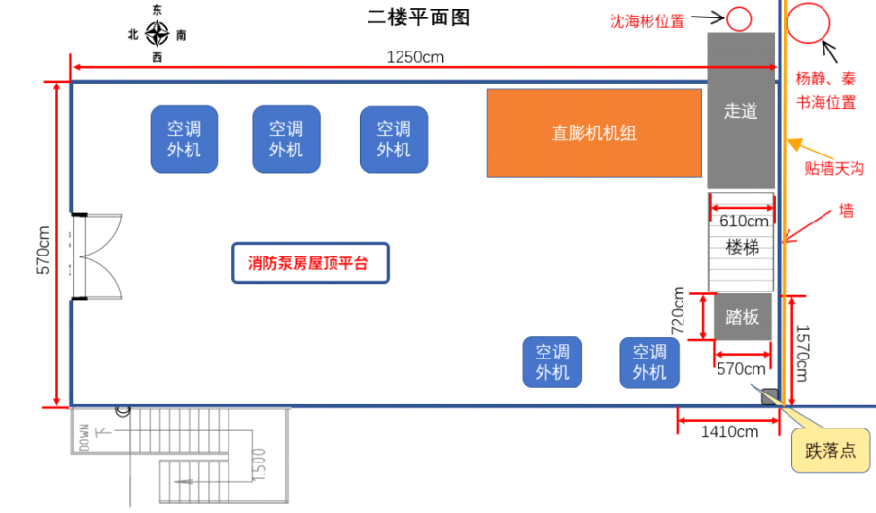

图2 事故现场整体情况

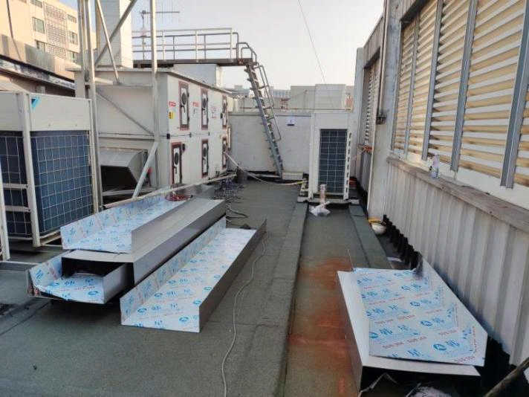

图3 DP车间、消防泵房、钢斜梯及走廊位置

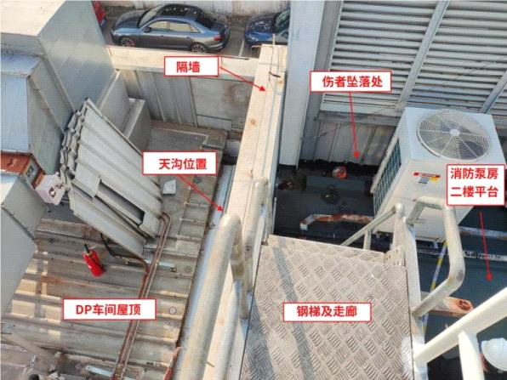

2.消防泵房与DP车间紧邻，DP车间在南侧，消防泵房在北侧。消防泵房屋顶靠南墙安装有固定式钢斜梯一部，梯高3.35m，梯跨1.27m，与水平面倾角约70°，东西走向，入口在西侧，入口处距西侧墙1.57m，入口处装有站立平台，平台东西向长0.72m，南北向长0.52m，高约0.2米。

钢斜梯共一个梯段，上部与钢制走廊连接，连接过渡段装有护栏，走廊与钢斜梯等宽，为61cm；北侧为开放侧，南侧下段临墙，上段开放，开放侧均装有扶手，扶手高90cm；共13级踏板，踏板宽20.5cm，各级踏步宽不一，祥见下图标注，踏步高23cm，各相邻踏板前后重叠约14.5cm（图4）；钢斜梯踏板、走廊均使用花纹钢板。钢斜梯旁张贴有安全防护用品佩戴提示（图5）。

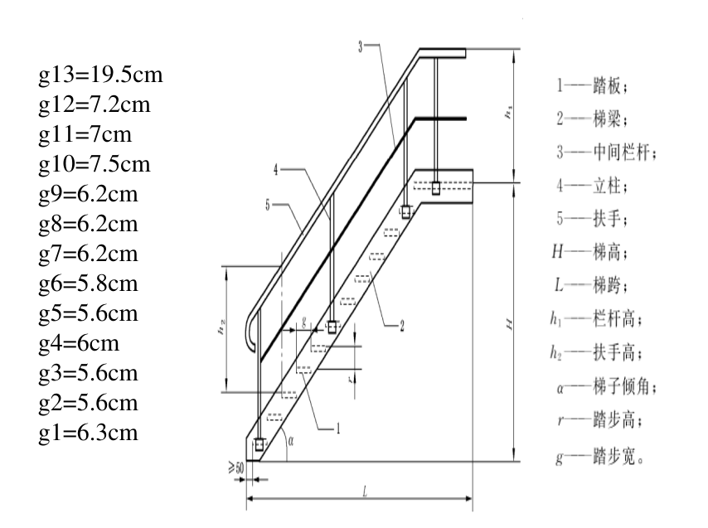图4 钢斜梯踏步情况

图5劳防用品佩戴提示

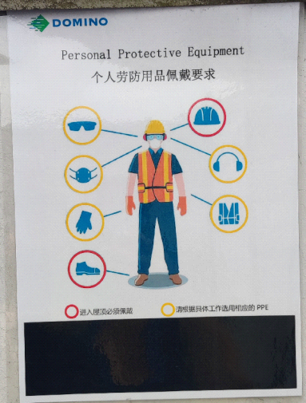

3.消防泵房屋顶平台西侧围墙为钢结构围墙，围墙最西侧边缘是工字钢立柱。钢斜梯入口站立平台西侧，临墙处见血迹1处，呕吐物3处（其中1处与血迹重合），西南墙角正北约0.7m处、紧邻西侧围墙见橙色安全帽1顶，距西南墙角安全帽正南约0.1m处见卷尺1个，安全帽正东约0.4m处见蓝色笔1支（见图6、7）。钢立柱边缘距地面约0.4米处见4处血迹（见图8）。

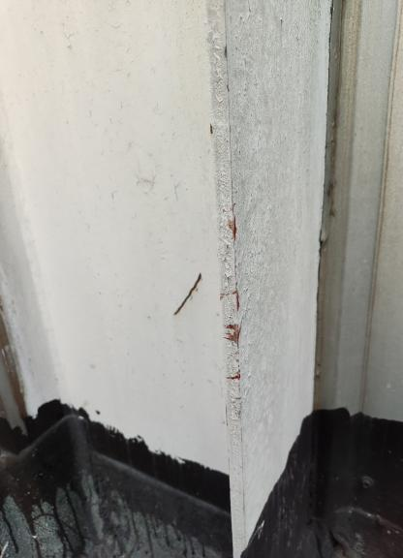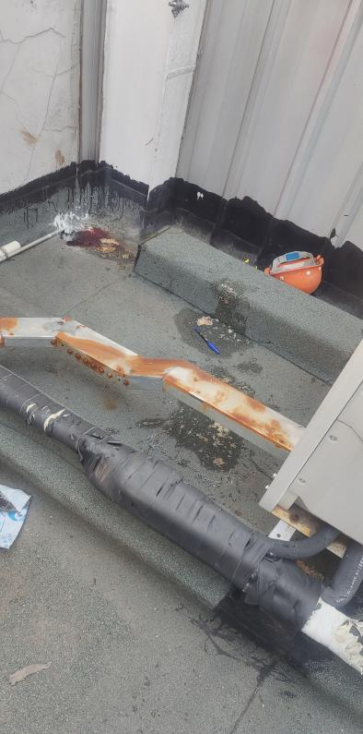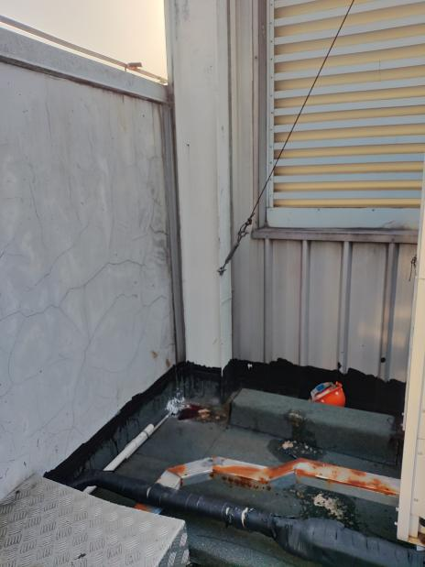图6 跌落位置 图7 跌落位置 图8钢立柱

4.多米诺公司提供的事发后伤者照片（图9）。

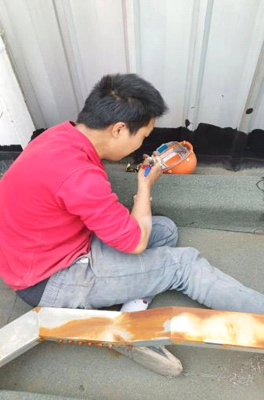

图9 事故发生后伤者情况

（二）安全管理情况

1.多米诺公司提供了《培训教育管理制度》、《承包商安全健康环境管理制度》等制度，并按制度要求审核了中企建筑资质和施工人员的资格证书，对刘鑫等外来施工人员进行安全生产教育和培训，安排了沈海彬负责现场管理、监护。

多米诺公司制定的《安全责任制度》中明确了设施/设备专员要“经常深入现场，检查设备的运行情况，发现隐患，及时组织消除，不能及时整改的要向相关部门经理报告，并采取可靠的防范措施”，但多米诺公司风险隐患排查不到位，未能及时发现消防泵房屋顶平台钢斜梯不符合GB4053.2-2009相关规定的安全风险，落实安全防范措施，也未就使用大角度钢斜梯相关要求进行针对性的安全教育。

2.中企建筑制定的《安全生产管理制度》中明确了“职工上岗前，项目施工负责人和安全管理人员必须做好该职工的岗位安全操作规程交底工作”，其提供的《安全操作规程》、《DP车间更换天沟施工方案》也规定了“进入现场必须戴好安全帽，扣好帽带；并正确使用个人劳动防护用品”。但本次施工中，中企建筑未就天沟更换作业对刘鑫等人进行安全教育和安全技术交底，也未严格督促从业人员正确佩戴劳动防护用品。

(三)专家鉴定情况

事故发生后，区应急管理局邀请浦东安全生产协会专家对涉事钢斜梯进行了技术鉴定，鉴定意见为：钢斜梯踏步高与踏步宽的组合、踏板的前后进深、相邻踏板的前后方向重叠尺寸不符合标准GB4053.2-2009的要求。

四、事故造成的人员伤亡和直接经济损失

（一）事故造成的伤亡情况

刘鑫，男，24岁，汉族，湖南省隆回县人，创岚公司普工。多发性大脑挫裂伤，创伤性急性硬膜下出血，创伤性蛛网膜下出血，颅骨骨折，颅底骨骨折，构成重伤。

（二）事故直接经济损失

事故造成直接经济损失约13万元人民币。

五、事故发生原因和事故性质

（一）事故发生的原因

1.直接原因：

多米诺公司事发钢斜梯尺寸不符合标准，存在较大使用风险；刘鑫手持物品攀爬钢斜梯，从钢斜梯上坠落，导致事故发生。

2.间接原因：

（1）多米诺公司风险隐患排查不到位，未及时发现钢斜梯不符合标准规范的安全隐患，并落实防范措施。

（2）中企建筑未对作业人员进行针对性的培训教育；现场管理不力，未督促作业人员正确佩戴安全帽。

（二）事故性质

调查组认为，“2.9”事故是一起一般等级生产安全责任事故。

六、 事故责任的认定和处理建议：

1.刘鑫，创岚公司普工，安全意识不足，未正确佩戴安全帽，手持物件攀爬钢斜梯过程中不慎跌落，导致事故发生。鉴于其在事故中受伤，建议不再追究行政责任。

2.杨静，中企建筑现场施工负责人，未有效督促作业人员遵守安全管理制度，正确使用劳动防护用品，对事故的发生负有管理责任，建议中企建筑按照公司规章制度进行处理。

3.金永铭，中企建筑项目经理，安全管理职责履职不到位，未依法落实作业人员的安全生产教育培训及安全技术交底，导致事故发生。违反了《中华人民共和国安全生产法》第二十一条第（三）项的规定，建议区应急管理局依法给予行政处罚。

4.梁振华，多米诺公司设备部门主管，对作业过程中的危险因素辨识评估不到位，未及时发现钢斜梯不符合标准规范的安全隐患，导致事故发生。违反了《中华人民共和国安全生产法》第二十五条第（三）项的规定，建议区应急管理局依法给予行政处罚。

七、整改防范措施建议

（一）中企建筑要认真吸取事故教训，加强作业的现场安全管理，要针对现场的安全风险情况制定针对性的管控措施。加强对作业人员的安全教育，提高作业人员安全生产意识，严格执行安全生产规章制度，避免事故的再次发生。

（二）多米诺公司要进一步落实企业安全生产主体责任，认真对照标准全面开展隐患排查和治理工作，对查出的隐患按照“五落实”的要求进行整改，确保企业的安全生产。

“3.5”高处坠落重伤事故调查组

2023年7月4日